BACCALAURéAT PROFESSIONNEL

étude et Définition de Produits Industriels

épreuve E3 - Unité : U 33

Définition de produit industriel

Durée : 4 heures Coefficient : 2

Compétences et connaissances technologiques associées sur laquelle porte l'épreuve :

C 13 : Analyser une pièce
C 21 : organiser son travail
C 32 : Produire les dessins de définition de produit

S 1 : Analyse fonctionnelle et structurelle
S 3 : représentation d'un produit technique
S 5 : Solutions constructives – Procédés – Matériaux

Ce sujet comporte :

-  Un dossier constitué de 10 documents papier repérés de 1/10 à 10/10

-  Un répertoire U33-2013 sur le disque dur du poste informatique contenant :
- Le fichier en mode assemblage Tête de l’éolienne.SLDASM et tous les fichiers pièces associés,
- Le fond de plan cartouche A3H U33.slddrt,
- Des fichiers vidéos et images de présentation de l’éolienne de pompage.

Documents à rendre par le candidat (y compris ceux non exploités) :

- Une sauvegarde sur le disque dur du fichier : CARTER.SLDDRW,
- Une sortie imprimante du dessin géométral,
- Une sortie imprimante du dessin de définition,
- Les documents du dossier repérés 7/10 à 10/10,
- Une fiche de suivi signée par le candidat et le surveillant (document 10/10).

Ces documents ne porteront pas l'identité du candidat,
ils seront agrafés à une copie d'examen par le surveillant

Calculatrice et documents personnels autorisés.

Documents remis au candidat :

1. DOSSIER TECHNIQUE

- Mise en situation et fonctionnement (document 3/10)
- Mise en plan, dessin en éclaté et nomenclature de l’ensemble (document 4, 5 et 6/10)

2. DOSSIER TRAVAIL

- Travail à effectuer (document 7, 8 et 9/10)
- Barème de correction (document 10/10)
- Fiche de procédure (document 10/10)

3. DOSSIER RESSOURCES

- Fiche d’aide SolidWorks (document 9/10)

  - Dossier technique

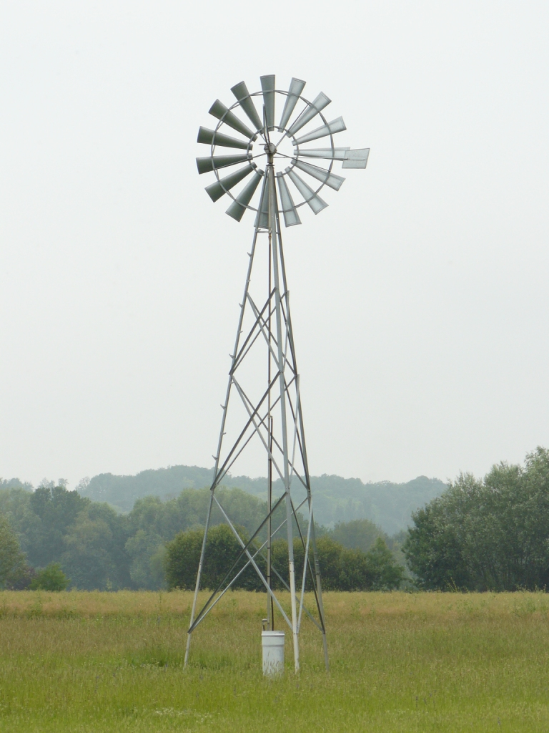
1.1 Mise en situation

Le support de l’étude est une éolienne de pompage.
Elle est conçue et réalisée par la société S.E.V.M. Le Mistral à LAVAL (53).
Ce matériel est principalement utilisé en agriculture pour l’alimentation en eau des herbages, exploitations agricoles et plans d’eau.
On peut l’installer sur tous forages et puits, plus ou moins profonds, rivières ou étangs.
Double cliquez sur le fichier vidéo « Animation éolienne de pompage » du répertoire U33-2013, pour une présentation de l’éolienne et consultez les documents « Publicité SEVM recto » et « Publicité SEVM verso ».

1.2 Fonctionnement

L’éolienne est constituée d’une roue de diamètre 2m à 2m70, constituée d’une armature mécano soudée sur laquelle sont rivetées des pales en tôle formée.
Cette roue entraîne en rotation un arbre horizontal, lequel par un mécanisme de transformation de mouvement provoque la translation alternative d’un axe vertical. Ce mécanisme est contenu dans un carter étanche. Voir la vidéo « Ensemble tête animation » dans le dossier de travail.
L’axe vertical, qui coulisse à l’intérieur d’un tube, entraîne une pompe à piston et clapets immergée. L’eau est ensuite remontée à la surface dans cette canalisation et va se déverser dans le récepteur.
L’éolienne est équipée d’un gouvernail fixé à l’arrière du carter qui maintient la roue face au vent. Ce gouvernail peut être escamoté pendant l’hivernage, pour mettre l’éolienne en drapeau (axe de la roue perpendiculaire à la direction du vent pour maintenir l’éolienne à l’arrêt).
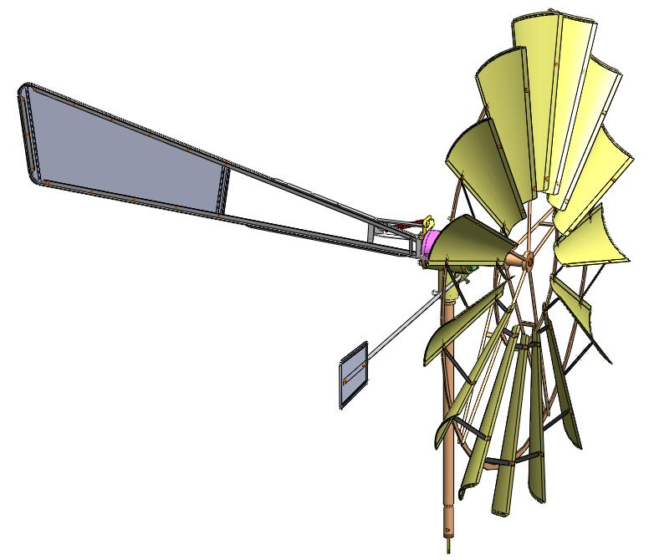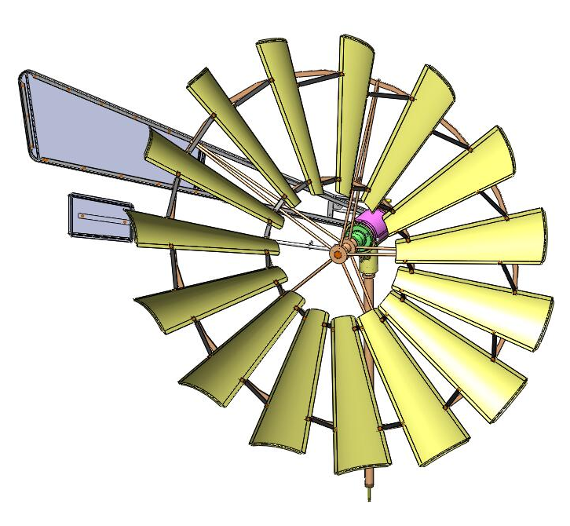
Fonctionnement normal
Mise en drapeau
Sens du vent
Elle est munie également d’une palette régulatrice qui provoque, selon la force du vent, la mise en drapeau partielle de l’éolienne pour éviter l’emballement de celle-ci.
L’ensemble est articulé au sommet d’un pylône constitué de profilés en cornière boulonnés, d’une hauteur pouvant aller de 6 à 16 mètres.
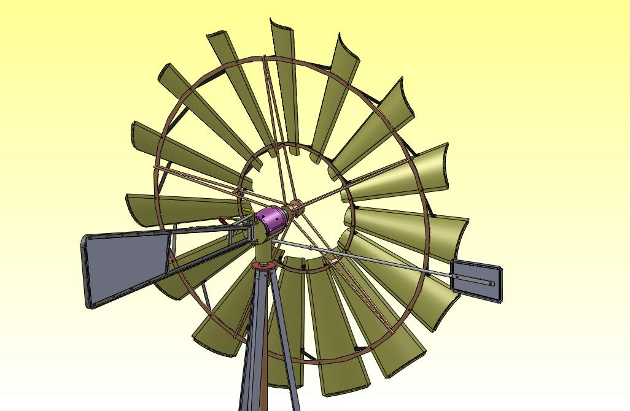
Gouvernail escamotable
Carter étanche
Palette régulatrice
Roue
Pylône

1.3 Problématique

Les carters étanches sont actuellement obtenus par moulage en sable, ce qui oblige le fabricant à passer commande de séries importantes de pièces auprès du fondeur à chaque renouvellement.
Après une étude de prix, le constructeur décide de remplacer son carter moulé par un carter réalisé en mécano soudure. Ce nouveau carter est constitué de cinq pièces ébauchées et soudées. L’ensemble est réusiné après stabilisation de la soudure.
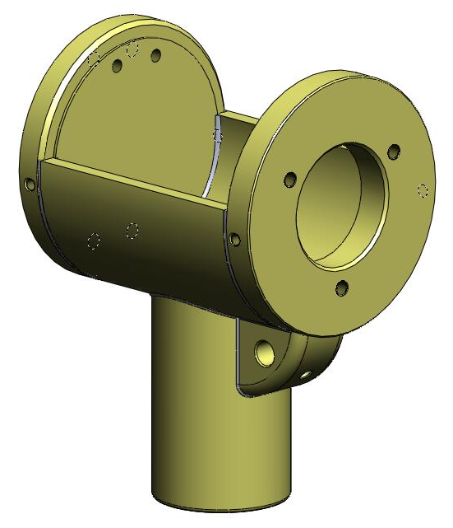
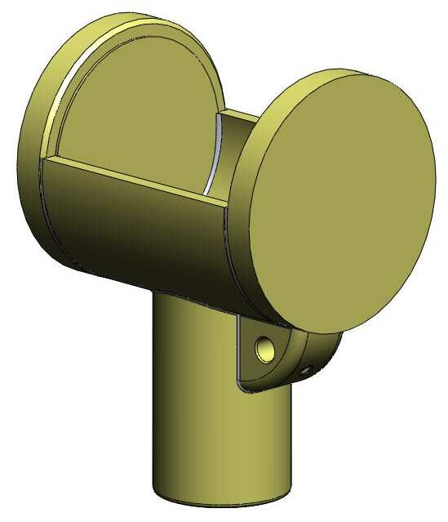

Maquette de l’assemblage des cinq ébauches Maquette terminée avec fonctions d’usinage
La maquette SolidWorks fournie est donc un assemblage de ces cinq ébauches. Les usinages sont des fonctions appliquées à cet assemblage.
LE TRAVAIL CONSISTERA A EFFECTUER LA COTATION DE DEFINITION DE CE NOUVEAU CARTER.

Mise en plan de l’ensemble

Dessin en éclaté de l’ensemble

Nomenclature
  - dossier travail

  - Identification des fonctions assurées par le carter
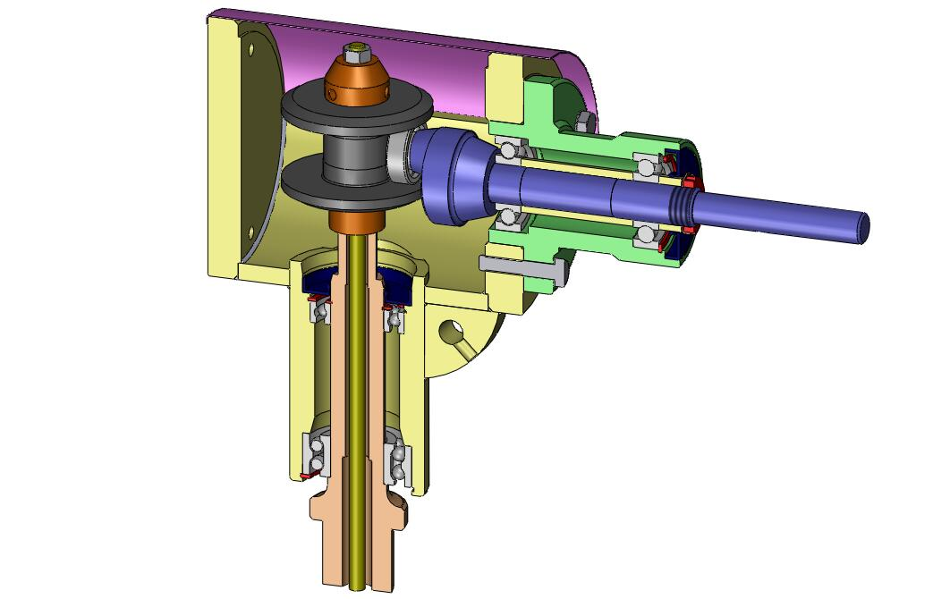

Le diagramme pieuvre présenté ci-dessous permet de mettre en évidence les fonctions techniques réalisées par le carter.
Remarque : les fonctions liées à la mise et au maintien en position du gouvernail et de la palette régulatrice ne seront pas prises en compte dans cette étude.

Roue
Mât

FP.1

FC.1
Carter
FC.2

FC.3
Environnement

- FP.1 : Assurer un positionnement correct de l’axe de roue par rapport au mât.
- FC.1 : Permettre l’orientation de la tête par rapport au mât.
- FC.2 : Guider en rotation l’arbre de roue.
- FC.3 : Protéger de l’environnement (intempéries).

  - Identification des surfaces fonctionnelles du carter
Sur la vue ci-dessous, repérez en les coloriant les groupes fonctionnels de surfaces (GFS) participant aux fonctions techniques identifiées précédemment, par des couleurs différentes.
Les surfaces liées à la FC.3 ne sont pas à repérer. Elles seront données à titre d’exemple dans le tableau à compléter de la page suivante.

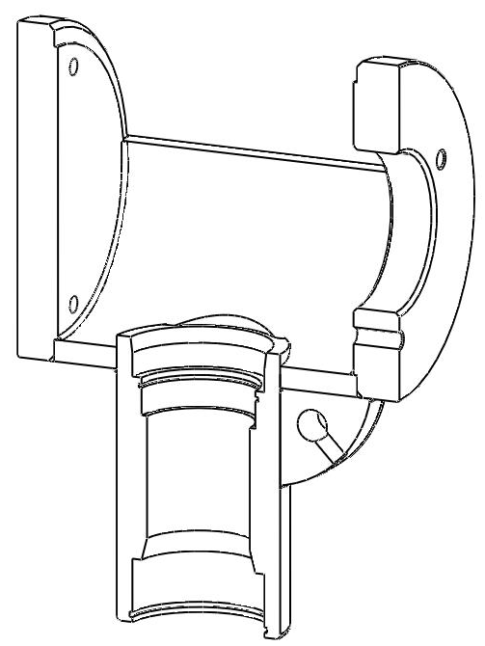
Légende des couleurs utilisées :
GFS.1 (pour FC.1) :  GFS.2 (pour FC.2) : 

  - Tableau de préparation à la cotation
Complétez le tableau ci-dessous en indiquant les pièces en contact, la nature géométrique des surfaces, ainsi que la cotation proposée pour les GFS.1, GS.2 et la relation R.1.

Préparation à la cotation, non évaluée

Repère fonction | Fonction technique | Fonction technique secondaire | Pièces en contact avec le carter | Nature géométrique des surfaces en contact | Cotation dimensionnelle  Spécifications de forme et de position  Cotation géométrique / Eléments de référence  Etats de surface | Groupes Fonctionnels de Surfaces
FC.1 | Permettre l’orientation de la tête par rapport au mât | Mise en position  Maintien en position  Etanchéité |  |  |  | GFS.1  Calque couleur utilisé : __________
FC.2 | Guider en rotation l’arbre de roue | Mise en position  Maintien en position  Etanchéité |  |  |  | GFS.2  Calque couleur utilisé : __________
FP.1 | Assurer un positionnement correct de l’axe de la roue par rapport au mât. | ----------- | ---------------- | ---------------------------- |  | R.1  Calque couleur utilisé : __________
FC.3 | Protéger de l’environnement (intempéries) | Fixation du couvercle rep. 24 | 4 vis rep. 25 | 4 taraudages M8 | 4xM8 profondeur 24 ; entraxe 185 ;  cote/face avant 13 ; hauteur/axe 8 | GFS.3

2.4 Définition de produit
Géométrie du carter soudé
Réalisez, en vous aidant du fond de plan fourni « cartouche A3H U33.SLDDRT », la mise en plan du carter soudé. (Utilisez le fichier nommé : «Carter soudé.SLDASM»)
Choisissez les vues, coupes, sections et toutes autres vues que vous jugerez nécessaires à une définition sans ambiguïté de la géométrie de la pièce.
Modifiez ou Complétez la mise en plan effectuée par le logiciel afin de respecter rigoureusement les normes de représentation en vigueur.
Faites deux sorties papier de cette mise en plan.

Cotation de définition du carter soudé
En vous aidant des documents et fichiers ainsi que d’une des deux sorties papier,
Réalisez la cotation de définition des groupes GFS.1 et GFS.2 ainsi que de la relation R.1que vous avez identifiées lors des questions précédentes.
Cette cotation fera apparaître :
- La cotation dimensionnelle et son tolérancement.
- Le tolérancement géométrique (sans indication de la valeur numérique).
- Le tolérancement d’état de surface si nécessaire.

Il n’y aura qu’une seule feuille dans la mise en plan.
Mais il y aura autant de calques de cotation que de groupes fonctionnels et de relations inter groupes. De plus, il est conseillé de créer un calque nommé « Ref » sur lequel on portera toutes les références. (Voir fiche d’aide Solidworks Doc. 9/10).

La couleur des calques et leurs noms sont au libre choix du candidat.

Vous compléterez le cartouche fourni, sans oublier votre numéro de candidat.

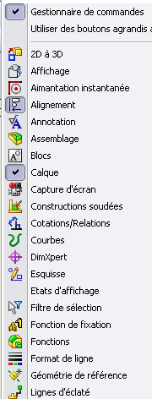
FICHE D’AIDE SOLIDWORKS.
Travail à remettre en fin d’épreuve :
- Une sauvegarde sur disque dur du fichier Carter soudé.slddrw.
- Une sortie imprimante du dessin géométral.
- Une sortie imprimante couleur du dessin de définition avec la cotation demandée.
- Les documents papiers repérés de 7/10 à 10/10.

Aide à la création et gestion des calques.

- Mise en place des outils de création des calques sous SolidWorks.
Il faut cliquer sur Outils, personnaliser,
ou clic droit dans la barre de menus ; ce menu s’ouvre.
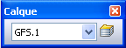
Ouvrir la barre d’outils Format de ligne ou Calque



- Pour créer ou modifier un calque.
- Cliquez sur l’icône propriété de calque
Dans la barre d’outils Format de ligne ou Calque.
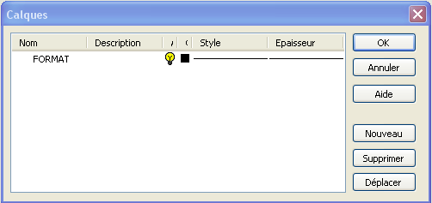

Cette boite s’ouvre.

- Cliquez sur Nouveau et entrez le nom du nouveau calque.
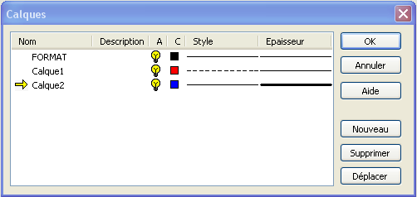
- Spécifiez le format de ligne des entités
situées sur le calque :
- Ajoutez une Description si vous le
jugez nécessaire.
- Spécifiez la Couleur de ligne.
- Spécifiez le Style si nécessaire.
- Spécifiez l’Epaisseur si nécessaire.

Pour rendre un calque actif cliquez devant
le nom du calque.
Ou utilisez le menu déroulant de
la barre d’outils calque.

Pour rendre visible ou invisible un calque,
il faut cliquer sur l’ampoule qui est jaune
pour visible et grise pour invisible.

FICHE DE PROCÉDURE
MISE EN ŒUVRE DU SYSTEME
Matériel et Logiciel

DÉBUT DE SESSION
- mettre sous tension les périphériques et le micro ordinateur,
- renommer le dossier U33–2013–XXXX (XXXX : n° du candidat).

SESSION DE TRAVAIL
Le candidat est responsable de la sauvegarde régulière de son travail dans le dossier U33–2013–XXXX.
TÂChes |  | Points sur 400
Préparation à la cotation | Repérage des surfaces | /20 | /400
Préparation à la cotation | GFS1 | /30 | /400
Préparation à la cotation | GFS2 | /30 | /400
Préparation à la cotation | Relation R1 | /30 | /400
Réalisation du dessin de définition | Choix judicieux des vues.  Modification ou compléments apportés à la mise en plan effectuée par le logiciel afin de respecter rigoureusement les normes de représentation en vigueur. | /20 | /400
Réalisation du dessin de définition | Utilisation du fond de plan.  Gestion des calques.  Harmonisation de la mise en place de la cotation. | /30 | /400
Réalisation du dessin de définition | GFS1 | /80 | /400
Réalisation du dessin de définition | GFS2 | /80 | /400
Réalisation du dessin de définition | Relation R1 | /80 | /400

FIN DE SESSION
- effectuer les sorties imprimante demandées,
- vérifier la présence des fichiers du travail produit dans le dossier U33–2013–XXXX,
- appeler le surveillant correcteur pour :
- enregistrer le contenu de U33–2013–XXXX sur un support externe,
- vérifier et certifier le transfert correct sur le support externe.

Fiche de suivi

A remplir par le surveillant-correcteur
DÉBUT DE SESSION  Mise sous tension du poste informatique et des périphériques  Renommer le dossier U33–2013–XXXX (XXXX est le numéro du candidat)  Vérifier la présence des fichiers de travail dans le dossier cité ci-dessus | INCIDENTS
DEROULEMENT  Préparation à la cotation :  - Repérage des surfaces  - GFS1  - GFS2  - Relation R1  Réalisation du dessin de définition  - Choix judicieux des vues.  Modification ou compléments apportés à la mise en plan effectuée par le logiciel afin de respecter rigoureusement les normes de représentation en vigueur.  - Utilisation du fond de plan.  Gestion des calques.  Harmonisation de la mise en place de la cotation.  - GFS1  - GFS2  - Relation R1 | INCIDENTS
FIN DE SESSION  Effectuer la (ou les) sortie(s) traceur.  Vérification de la présence des fichiers de travail dans le dossier U33–2013–XXXX (par le candidat et le surveillant).  Transfert des fichiers vers un support externe (graveur ou ZIP) avec l'aide du surveillant.  Vérification de la présence des fichiers de travail sur le support externe (par le candidat et le surveillant).  Emarger la fiche de suivi | INCIDENTS
N° du candidat :

……………………..

